CURSO: 5º
DOCENTE: Silvana Blanco

UNIDAD Nº 2: Corriente eléctrica

¿Qué es la corriente eléctrica?
La corriente eléctrica es el flujo neto de carga eléctrica que circula de forma ordenada por un medio material conductor. Dicho medio material puede ser sólido, líquido o gaseoso y las cargas son transportadas por el movimiento de electrones o iones.
Mas concretamente:
- En los sólidos se mueven los electrones.
- En los líquidos los iones.
- Y en los gases, los iones o electrones.
Aunque esto es así, el caso más general de corriente eléctrica es el que se produce por el movimiento de los electrones dentro de un conductor, así que suele reservarse este término para este caso en concreto.
Si sabemos que la corriente eléctrica es el flujo de carga entre dos puntos de un material conductor, es lógico que nos podamos preguntar... ¿ y cómo de rápido se desplazan dichas cargas?. Para responder a esta pregunta, la Física establece una nueva magnitud que determina la rapidez con la que la carga fluye a través de un conductor. Dicha magnitud recibe el nombre de intensidad de corriente eléctrica o simplemente intensidad de corriente.
La intensidad de corriente (I) que circula por un conductor es la cantidad de carga (q) que atraviesa cierta sección de dicho conductor por unidad de tiempo (t).
I = q / t

Unidad de Intensidad de Corriente
La intensidad de corriente en el S.I. es el amperio (A), en honor del físico francés André-Marie Ampère (1775-1836). De esta forma un amperio es la intensidad de corriente que se produce cuando por la sección de un conductor circula una carga de un culombio cada segundo.
1 amperio = 1 culombio/1 segundo
Al igual que el culombio, el amperio es de una unidad muy grande, por lo que es común utilizar submúltiplos de esta:
- miliamperio. 1 mA = 1·10⁻³ A
- microamperio. 1 µA = 1·10⁻⁶ A
- nanoamperio. 1 nA=1·10⁻⁹ A
Para medirla se utiliza un instrumento denominado amperímetro.
La corriente eléctrica es el flujo de electrones entre dos puntos de un conductor que se encuentran a distinto potencial eléctrico.
Los electrones se mueven desde zonas de menor potencial eléctrico a mayor potencial eléctrico. A medida que los electrones se desplazan, el potencial en ambas zonas tiende a igualarse y poco a poco el movimiento de los electrones se detiene. Por esta razón, si deseamos mantener una corriente eléctrica constante es necesario hacer uso de un dispositivo que permita una diferencia de potencial o tensión constante denominado generador de corriente.
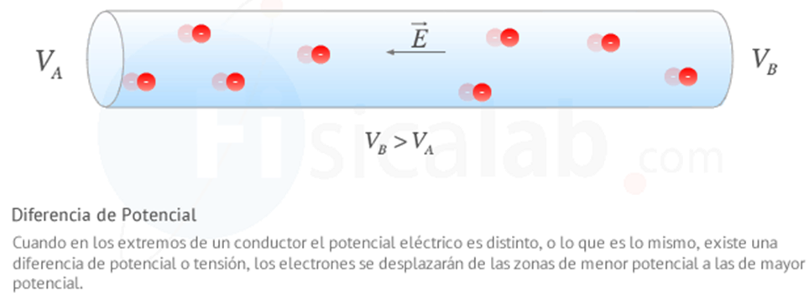

Tipos de corriente eléctrica
Dependiendo de la temporalidad del sentido de la corriente eléctrica podemos distinguir dos tipos:
- Corriente contínua (C.C.). El flujo de eléctrones se produce siempre en el mismo sentido.
- Corriente alterna (C.A.). El sentido de circulación de los electrones cambia de forma periódica.
Por ahora nos centraremos únicamente en la corriente continua.

Efectos de la Corriente Eléctrica
De forma general, la corriente eléctrica produce tres tipos de efectos:
- Efectos caloríficos. Cuando circula una corriente eléctrica por un conductor, este aumenta su temperatura. Este efecto es utilizado en estufas, hornillos, etc.
- Efectos químicos. Si la corriente eléctrica circula por un conductor iónico, dicha corriente es capaz de producir un cambio químico en él. Este efecto es utilizado en la electrólisis.
- Efectos magnéticos. El paso de la corriente eléctrica a través de un conductor crea un campo magnético similar al que produce un imán. Este efecto es el fundamento de motores eléctricos, dispositivos de televisión, radio, amperímetros, voltímetros, etc.

Ejemplo
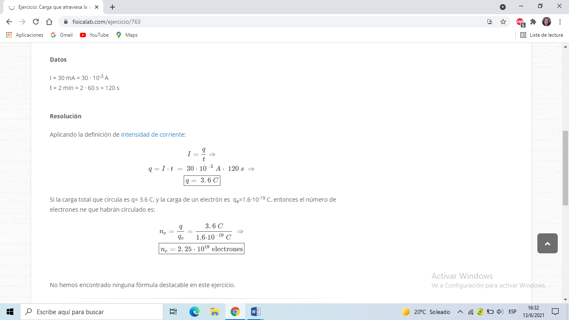
Si la intensidad de corriente que circula a través de la sección de un conductor es 30 mA, ¿Cuanta carga habrá atravesado dicha sección durante 2 minutos? ¿Cuántos electrones habrán circulado?
(datos: q_{e}=1,6 . 10⁻¹⁹ C)

I) Actividades:
Problema 1.- Determinar la intensidad de la corriente eléctrica en un conductor cuando circulan 120 C por una sección del mismo en 0,4 horas. Exprese su resultado en amperes y en miliamperes.
Problema 2.- La intensidad de la corriente eléctrica en un circuito es de 55 mA. ¿Cuánto tiempo se requiere para que circulen por el circuito 90 C? Exprese el resultado en horas.
Problema 3.- ¿Cuántos electrones pasan cada 3 segundos por una sección de conductor donde la intensidad de la corriente es de 5 A?
Ley de Ohm
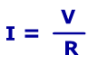
La ley de Ohm establece que: "la intensidad de la corriente eléctrica que circula por un conductor eléctrico es directamente proporcional a la diferencia de potencial aplicada e inversamente proporcional a la resistencia del mismo".
En el Sistema internacional de unidades:
I = Intensidad en amperios (A)
V = Diferencia de potencial en voltios (V)
R = Resistencia en ohmios (Ω)

De acurdo a lo anterior la ley de Ohm relaciona en un circuito R, I y V, las tres magnitudes que encontramos en un circuito.
La resistencia la representa, básicamente, cualquier receptor que conectes a un circuito, esto es, bombillas, motores eléctricos, timbres, etc, pues cualquiera de estos elementos tiene una mayor o menor resistencia al paso de la corriente. Esto incluye a aparatos eléctricos: televisores, planchas, batidoras, ….

A partir de ahora, una resistencia la representaremos con dos posibles símbolos:

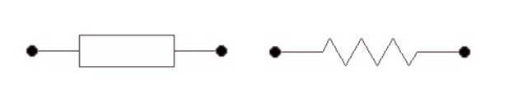
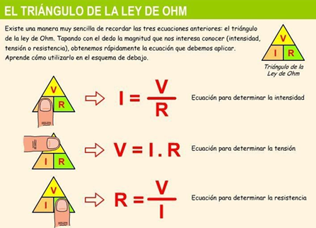
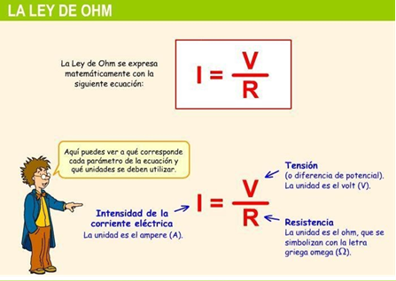

Nota importante:
No todos los conductores trabajan bajo la ley del ohm, ya que existen algunos conductores a los que le denominan no óhmicos que su valor de resistencia varía conforme se aplica dicha tensión.
Pero nosotros nos concentraremos en los que sí cumplen con la Ley de Ohm, por ahora, no nos interesan los no óhmicos, trabajaremos solamente con los que si cumplen.

II) Actividades:
Ejemplo 1. Calcula la intensidad de la corriente que alimenta a una lavadora de juguete que tiene una resistencia de 10 ohmios y funciona con una batería con una diferencia de potencial de 30 V
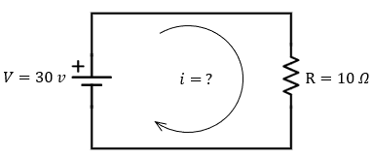

Solución: Para darle solución a este problema, basta con retomar los datos del problema que en este caso sería la resistencia de 10 Ohmios, y una tensión de 30 Volts, por lo que tendríamos.
?
El problema nos pide la corriente, por lo que tendremos que aplicar la ley del ohm, para hallarla.
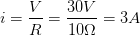
Por lo que necesitamos 3 Amperes, para alimentar a la lavadora de juguete.
Ejercicio 1. Calcula el voltaje, entre dos puntos del circuito de una plancha, por el que atraviesa una corriente de 4 A y presenta una resistencia de 10 Ω
Ejercicio 2. Calcula la resistencia atravesada por una corriente con una intensidad de 5 amperios y una diferencia de potencial de 11 voltios.
Ejercicio 3. Un tostador eléctrico posee una resistencia de 40 cuando está caliente. ¿Cuál será la intensidad de la corriente que fluirá al conectarlo a una línea de 120 V?
Ejercicio 4. Determina el valor de la resistencia que se obtiene de un circuito de 110 V, y a su vez circula una corriente con intensidad de 3 A.
Ejercicio 5. Calcular la diferencia de potencial aplicada a una resistencia de 25 Ω, si por ella fluyen 8 A.

Webgrafía;
https://www.pardell.es/ley-ohm.html
https://www.fisimat.com.mx/ley-del-ohm/

